LOCCO N° 9
Le dimanche 13 octobre 2019
Saint Projet (82)
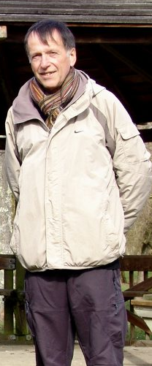
 | INFORMATION GÉNÉRALES
 | Organisation : CDCO 82 |  | COURSE COMPTANT POUR  LE CLASSEMENT NATIONAL  OUI
 | Directeur de course : Franck Davard
 | Délégué/ Arbitre : Stagiaire Gilles Pinna, Référent Patrick Mathé
 | Contrôleur des circuits : Christine Scholz
 | Traceur : Pierre Roch
 | GEC : Jeremy Scholz

 | CARTE
 | Nom : Saint Projet |  | Échelle : 1/10000
 | Relevés : 2009 |  | Équidistance : 5 m
 | Cartographe : Alain Pelligry |  | Type de terrain : Causse/ village

 | ACCÈS |  |  |  | HORAIRES
 | Fléchage :  D 19 entrée du village :  44°18'11.3"N 1°47'24.9"E |  |  |  | Accueil : A partir de 9h
 | Distance parking-accueil : 100m |  |  |  | Départ : Au boitier en 10h et 12h
 | Distance accueil-départ : 50m |  |  |  | Récompenses et hommages: 13h30
 | Distance arrivée-accueil : 400m |  |  |  | Fermeture des circuits : 14h

 | CIRCUITS |  |  |  | RÉSULTATS
 | Nombre de circuits compétition : 8 |  |  |  | Site LOCCO : http://www.ligue-oc-co.com/resultats-classement/  Site FFCO : http://cn.ffcorientation.fr/course/
 | Nombre de circuits initiation : 2
Circuits de couleurs suivant le Cahier des charges des courses régionales en Occitanie et le Guide des choix des circuits couleur de la LOCCO.
Règlement applicable : Règlement des courses Régionales en Occitanie

SERVICES
Buvette

TARIFS
Licenciés FFCO : 19 ans et + : 8 € 18 ans et - : 4 €
Non-licenciés FFCO : Découverte : 19 ans et + : 10 € 18 ans et - : 6€
Compétition : 19 ans et + : 12 € 18 ans et - : 8€
Location de puce : 3€
Taxe pour inscriptions tardives, ou absence non justifiée : 2€

INSCRIPTIONS
Pour les licenciés, sur le site FFCO http://licences.ffcorientation.fr/inscriptions/1824/jusqu’au 09/10/19 à minuit.
Pour les non licenciés par mail : roch.pierre@wanadoo.fr jusqu’au 11/10/19 ou sur place dans la limite des cartes disponibles.
/!\ Pour être chronométré vous devez obligatoirement présenter un certificat médical datant de moins d'un an à la date d’inscription à la compétition et permettant d'établir l'absence de contre-indication à la pratique du sport ou de la course d’orientation, en compétition.

CONTACT
Pierre Roch / roch.pierre@wanadoo.fr / Tel : 06 08 06 28 13

CIRCUIT | TEMPS DU VAINQUEUR
Violet long | 70’
Violet moyen | 60’
Violet court | 50’
Violet court bis | 40’
orange | 40‘
Jaune long | 60‘
Jaune | 35‘
Bleu | 25‘
Vert | 20‘
Jalonné | 20’

